ТЕХНОЛОГИЧЕСКАЯ КАРТА УРОКА ЛИТЕРАТУРНОЕ ЧТЕНИЕ

УМК: «Школа России»
Класс: 3
Учитель: Радайкина Н. А.
Предмет: Литературное чтение.
Тема: В.П. Астафьев «Капалуха».
Тип урока: урок «открытия» нового знания.
Цель урока: организовать деятельность обучающихся по ознакомлению обучающихся с жизнью и творчеством В. П. Астафьева, с новым рассказом «Капалуха».
Задачи формирования УУД:
Предметные:
-достижение необходимого для продолжения образования уровня читательской компетентности, общего речевого развития, т. е. овладение чтением вслух и про себя, элементарными приёмами анализа художественного текста с использованием элементарных литературоведческих понятий;
-использование разных видов чтения (изучающее (смысловое), выборочное, поисковое); умение давать и обосновывать нравственную оценку поступков героев;
-умение использовать простейшие виды анализа произведения: устанавливать причинно-следственные связи и определять главную мысль произведения.
Познавательные:
-использование различных способов поиска информации в тексте и интерпретации информации в соответствии с познавательными задачами;
-овладение навыками смыслового чтения текста, осознанного построения речевого высказывания в соответствии с целями и задачами урока;
-овладение логическими действиями сравнения, анализа, синтеза, обобщения, построения рассуждений;
Коммуникативные:
-готовность слушать собеседника и вести диалог, признавать различные точки зрения и право каждого иметь и излагать своё мнение и аргументировать свою точку зрения;
Регулятивные:
-учиться принимать и сохранять цели и задачи учебной деятельности;
-формирование умения планировать, контролировать и оценивать учебные действия в соответствии с поставленной задачей.
Личностные:
-формирование средствами литературных произведений целостного взгляда на мир в единстве и разнообразии природы;
-развитие доброжелательности и эмоционально-нравственной отзывчивости, понимания и сопереживания чувствам других людей;
-развитие навыков сотрудничества со взрослыми и сверстниками, умения сравнивать поступки героев литературного произведения со своими собственными поступками, осмысливать поступки героев;
Планируемые результаты:
Знать:
-творчество В. П. Астафьева, рассказ «Капалуха».
Уметь:
- анализировать взаимоотношения героев;
– читать осознанно текст художественного произведения.
Оборудование: портрет писателя, тест, картину с изображением тайги, глухаря, выставка книг, записи с голосами птиц.
Ход урока
Этап урока |  | Время | Деятельность учителя | Деятельность учащихся
- Орг. момент |  | 1м. | -Здравствуйте, ребята! Садитесь.  На уроке не болтать,  Время даром не терять.  Надо многому учиться-  Это в жизни пригодится! | Приветствуют учителя.  Настраиваются на работу.
II.Актуализация знаний  1) Правила посадки.  2) Речевая разминака |  | 4м. | -Как нужно правильно сидеть при письме?  - Упражнения для развития речевого аппарата.  ра – ра – ра –Кате спать пора;  ро – ро – ро – на полу стоит ведро;  ры – ры – ры – летают комары;  ор – ор – ор – подмели мы двор;  арь – арь – арь – на стене висит фонарь.  - Упражнения для интонации.  Дунул ветер на березку,  Разлохматил ей прическу.  Ветер очень торопился –  Улетел, не извинился.  -У вас на столах лежат листочки с вопросами, ответьте на них.  -Вспомните, как называется большой раздел, который вы сейчас изучаете? (Люби живое)  - Какое произведение вы читали дома? (Мышонок Пик)  - Какой жанр этого произведения? (рассказ)  - Кто его написал? (В. Бианки)  - Назовите главного героя произведения?  - Домашнее задание мы проверим с помощью теста.  (учащиеся работают с тестом) (приложение 1)  - Взаимопроверка. Обменяйтесь листочками. Я называю варианты правильных ответов. Оцените работу:  Без ошибок – 5  1-2 ошибки – 4  3-4 ошибки – 3  5 и более - 2 | -Сидеть нужно прямо ;  -Ноги на полу не касаться грудью парты;  -между грудью и партой должен проходить кулачек;  -опираться на спинку стула.  Учащиеся выполняют речевую разминку  -Люби животное  -Мышонок пик  -Рассказ  -В. Бианки  Дети решают тест  -Оценивают свою работу.
III. Самоопределение (мотивация) к деятельности. Целеполагание. |  | 3м. | - А сейчас я предлагаю вам разгадать слово. Для этого мы вместе составим цепочку букв.  1 буква – такая же, как удвоенная согласная в слове аккуратно (К)  2 буква – такая же, как безударная гласная в 1-ом слоге слова малина (А)  3 буква – в алфавите стоит раньше чем Р, но позже О (П)  4 буква – такая же, как вторая в этом слове (А)  5 буква – в алфавите предшествует букве М (Л)  6 буква – такая же, как гласная в слове пух (У)  7 буква – стоит в алфавите после буквы Ф (Х)  -Добавьте последнюю букву, чтобы стало истинным утверждение:  В этом слове есть 3 одинаковые буквы (А)  - Прочитайте, что у нас получилось. (КАПАЛУХА)  - Это не просто слово – это название нашего сегодняшнего произведения.  - Вы уже догадались, что написал его Виктор Петрович Астафьев.  - На доске вы видите портрет писателя.  - Давайте сформулируем тему нашего урока.  - Сформулируйте цели урока. | К  А  П  А  Л  У  Х  А  КАПАЛУХА  Виктор Петрович Астафьев «Капалуха».  -Узнать кто такой В.П Астафьев, познакомимся с рассказом Капалуха.
IV. Организация учебной деятельности по решению цели и задач урока. |  | 4м. | Биография В.П.Астафьева.  Виктор Петрович Астафьев родился в Красноярском крае, на берегах Енисея в селе Овсянка. В 7 лет мальчик потерял мать. Заботы по воспитанию взяли на себя бабушка и дедушка. Мальчиком Астафьев много времени проводил в лесу, на реке и навсегда полюбил их. Так получилось, что детство и юность писателя прошли за Полярным кругом - в детском доме посёлка Игарка. Здесь Виктор Астафьев встретил замечательного человека, сибирского поэта Игнатия Рождественского. Он преподавал в детском доме русский язык и литературу. Виктор много читал, ему было всё интересно, любил пересказывать прочитанные книги, начал сочинять стишки.  Затем Астафьев учился в железнодорожной школе, работал составителем поездов. Осенью 1942 года - в 18 лет - ушёл на фронт добровольцем. На войне был тяжело ранен. Фронтовая биография писателя отмечена орденами и медалями.  После войны Виктор Петрович работал слесарем, грузчиком, плотником. В 1953 году в Перми вышла первая книжка. В 1959 году поступил на Высшие литературные курсы.  Виктор Астафьев писал о том, что отлично знал: об Урале, Сибири, их природе, о людях, учил творить добро, беречь землю, всё живое на ней. Именно поэтому произведения его по-настоящему правдивы и достоверны.  Обратите внимание на кники Виктора Петровича Астафьева.  Выставка книг Виктора Астафьева:  «Васюткино озеро». «Пастух и пастушка». «Последний поклон». «Кража». «Царь-рыба». «Ода русскому огороду». «Перевал». «Звездопад». «Стрижонок Скрип» | -Дети внимательно слушают, выступление.
V. Первичное закрепление  1)Работа над произведением |  | 10м. | - Откройте учебники на стр. 98. Прочитайте ещё раз его название.  - Можно по названию определить о ком или о чём пойдет речь?  - Почему?  - Поэтому какая задача стоит перед нами в ходе чтения.  Приступаем к чтению. Читать мы будем с остановками и в ходе чтения попробуем составить план произведения.  Чтение 1 части (до слов «Я поспешил к бугорку…»).  - Как можно озаглавить эту часть?  - Что могло вызвать такой переполох?  - Давайте проверим наши предположения.  Чтение 2 части (до слов «А что будет с капалухой?»)  - Что главное в этой части?  - Как озаглавим эту часть  - Как могли поступить ребята?  Чтение 3 части (до слов «И все весело побежали…)  - Что главное хотел показать автор в этой части  - Как озаглавим?  Чтение 4 части (до конца)  -Что главное в этой части?  -Как озаглавим? | -Дети открывают учебник на странице 98, и читают название произведения.  -Нет.  -Незнакомое и не понятное слово.  -В ходе чтения нам нужно определить значение слова капалуха.  -У черничного бугорка, в тайге.  - шум, крик детей.  -У черничного бугорка поднялся шум. Побежали телята, задрав хвосты, закричали ребятишки, которые гнали скот вместе с нами.  -  -Гнездо! Находка!  -взять яйца.  - Волнение капалухи.  -Тревога капалухи.  -Безграничной, преданной любовью птицы к своим птенцам, даже еще не родившимся.  -Снова в гнезде.
Физминутка |  | 1м. | Тик-так, тик-так —  Все часы идут вот так:  Тик-так.  (Наклоны головы к одному и другому плечу.)  Смотри скорей, который час:  Тик-так, тик-так, тик-так.  (Раскачивание влево-вправо.)  Налево — раз, направо — раз,  Мы тоже можем так.  (Ноги вместе, руки на поясе.  Наклоны головы к одному и другому плечу.)  Тик-так, тик-так.
VI. Самостоятельная работа с проверкой по эталону. Самоанализ и самоконтроль . |  | 11м. | После чтения  - Итак, ребята, кто такая капалуха?  (на доске появляется изображение капалухи)  - Похожа она на самца глухаря?  - Какой жанр этого произведения? (рассказ)  - Это не просто рассказ. Эта история случилась с автором в школьном возрасте, когда он со своими друзьями выпасал молодых телят.  - Сколько частей мы с вами выделили?  - Какие чувства вы испытывали, когда читали это произведение?  Чтение про себя с установкой проверить свои предположения, которые были сделаны до начала чтения.  - Прочитайте текст до того места, где вы найдете ответ на вопрос «О ком говориться в тексте?» и проверите свои предположения.  - Подтвердились ли ваши предположения?  -Кто такая капалуха? Докажите словами из текста.  - Как вы думаете, с какой целью автор включает описание черники в рассказ?  - О какой находке рассказывает автор?  - Каким вы представляете гнездо глухарки?  Показ иллюстрации гнезда.  - Как описывает его автор? Выборочное чтение.  - С чем он его сравнивает? Почему автор выбрал именно такие слова и выражения?  Что решили сделать мальчики с гнездом?  - Какое правило они забыли? Давайте его вспомним?  - Для того чтобы лес открыл нам свои тайны, надо вести себя в нем тихо, чтобы не спугнуть, не нарушить жизнь лесных жителей и тогда можно многое увидеть и узнать. Выборочное чтение с подбором материала связанного причинно-следственными отношениями, а также требующего сравнения фактов, обобщения.  - Прочитайте следующих 2 абзаца и подчеркните в тексте слова, которые помогут описать поведение глухарки в тот момент, когда люди приблизились к гнезду.  - Зачитайте эти слова. Металась в стороны Крылья разброшены, мела ими Закостенели от неподвижности Пыжилась и не могла взлететь  - Почему автор выбрал именно эти выражения и слова?  - Какие слова еще использует писатель внутреннее состояние птицы?  - Подберите слова близкие по значению.  - Так какой мы увидели капалуху?  - Что необычного увидели дети? Найдите и прочитайте этот отрывок.  - Это доказывает, что капалуха заботливая мать. Прочитайте последних 2 абзаца и подчеркните слова, которые указывают на то, как изменилось поведение капалухи после ухода людей? | -Самка глухарь, чаще всего ее охотники называют капалуха, меньше и окрашена весьма пёстро, светло-коричневая с ржавыми и белыми поперечными полосками. Ее даже и не заметишь, когда она сидит на гнезде, среди веток и сухих листьев.  -Рассказ.  -4  -Чувство грусти, тревоги, жалость к капалухе, гнева на ребят.  - бегает кругами глухарка (охотники чаще называют её капалухой).  -На бугорке было свито, а посреди просеки, под упруго выдавшимся из земли корнем. Обросшая мхом со всех сторон и сверху тоже, затянутая седыми космами, эта неприметная хатка была приоткрыта в сторону черничного бугорка. В хатке утеплённое мхом гнездо.  -Не трогать гнезда, яйца, не приносить животных из леса.  -Чтобы показать состояние капалухи.  - Испуг, гнев, бесстрашие.  -Заботливая, бесстрашная, смелая, глупая, трусливая, самоотверженная.  -Капалуха металась в стороне. Крылья у неё всё ещё разброшены, и она мела ими землю. На гнезде она сидела с распущенными крыльями, прикрывала своих будущих детей, сохраняла для них тепло.  - Вытянув шею Глаза не следили Целилась на гнездо Плавно слетела Заползла в гнездо Распустила крылья Замерла.
VII.Итог урока. | 2м. |  | - Понравился ли вам рассказ?  - Какие чувства пробудила у вас эта история?  - Были ли моменты, когда вам было страшно за капалуху?  - Какой вывод вы можете сделать после прочтения этого произведения?  Сегодня за урок получают оценки (…………………), за вы разительное чтение на уроке.  За точные и верные ответы на вопросы получает оценку ……………………. | -Да!  -Грусть, жалость.  -Да.  -Мы станем внимательнее относится к окружающей среде. Теперь мы понимаем что нас окружает это часть нашей жизни .
VIII.Рефлексия. | 2м. |  | На уроке я узнал………  - Мне было интересно……..  - Я хотел бы похвалить за работу……
IX.Инструктаж домашнего задания. | 2м. |  | Дифференцированный, творческий подход для развития индивидуальных способностей учащихся. • Подготовить рассказ о капалухе, как о заботливой матери.  • Найти загадки о глухарях.

Приложение 1.
Тест по произведению В. Бианки «Мышонок Пик»
1.Мышонок в самом начале рассказа был:
- два дня отроду
- две недели отроду
- два месяца отроду
2.Мальчик хотел убить мышонка за то, что:
- мыши кусаются
- разносят болезни
- воруют хлеб
3.Кораблик был
- сосновый
- еловый
- дубовый
4.Первыми заметили Пика на кораблике
- чайки
- вороны
- коршуны
5.Мышонок не утонул, потому, что:
- поплыл
- его спасли
- ухватился зубами за кораблик
6.Лягушонка съела:
- птица
- змея
- другой зверёк
7.Находить пищу Пик научился
- через день
- через 2 дня
- в первую ночь на берегу
8.По тоненьким веточкам лазать помогали мышонку
- лапки
- хвост
- зубки
9.Певчая птичка, которая охотилась на мышонка, - это
- соловей
- дрозд
- жулан Оценка ________

Приложение 2.
Портрет автора.
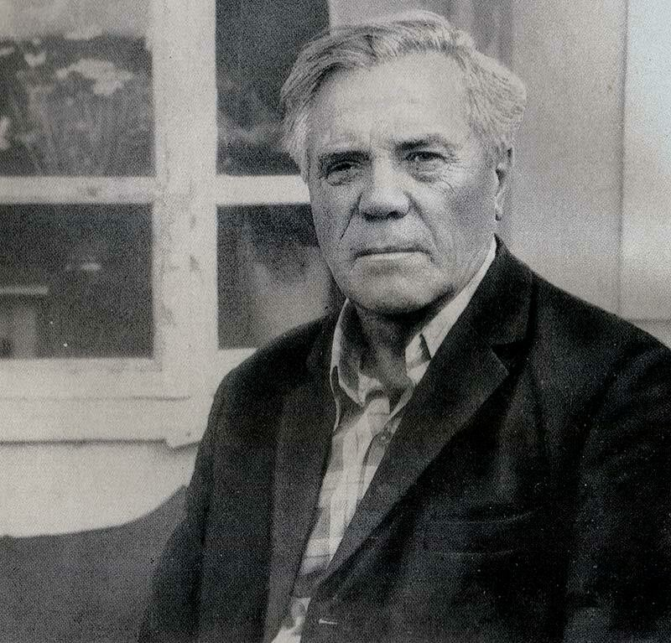
Астафьев Виктор Петрович
1924-2001 г.

Приложение 3.
Гнездо Капалухи.
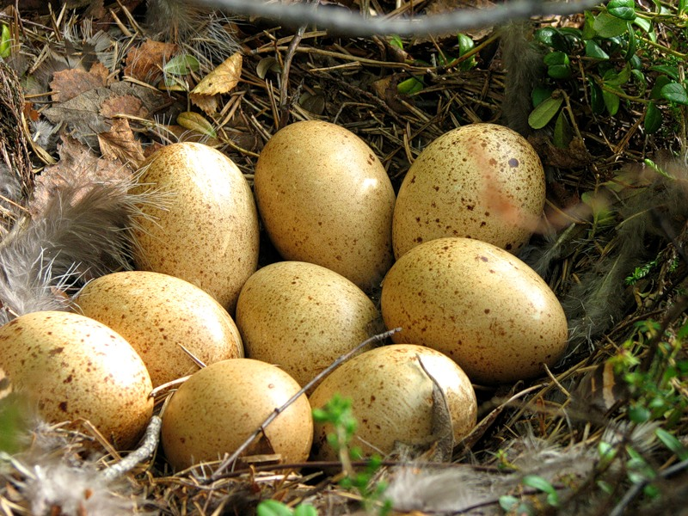

Приложение 4.
Капалуха.


